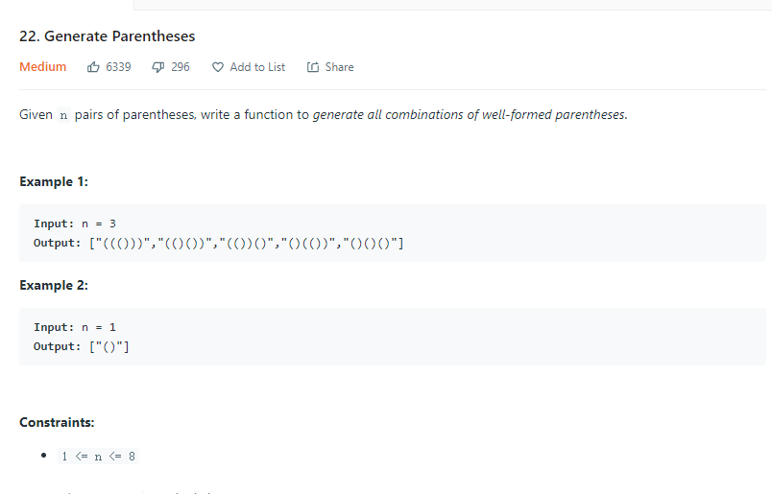

又一次自己做出midium了，杨你真猛

思路：和17特像，有边界，下一次的答案建立在上一次上，到底了以后加入result，因此recursion

class Solution {

public List<String> generateParenthesis(int n) {

List<String> result=new ArrayList<String>();

generateParenthesisRecursive(result,0,0,0,"",n); //创建新result，使用recursive function没啥好说的

return result;

}

public void generateParenthesisRecursive(List<String> result,int index,int pos,int neg,String current,int size){

if(index==2\*size){

result.add(current);

return;

}//base case

if(pos<size){ //如果pos小于size，也就是实际上一半的，size，可加，pos neg应该各占一半

generateParenthesisRecursive(result,index+1,pos+1,neg,current+"(",size);

}

if(neg<pos) {//neg小于当前pos，代表还有剩余pos,可加加

generateParenthesisRecursive(result,index+1,pos,neg+1,current+")",size);

}

}

}